秋葉山 （久保田古道（気田川）～雲名古道（天竜川）横断）
２００６，３，１２ 定例山行 近藤 饒 記
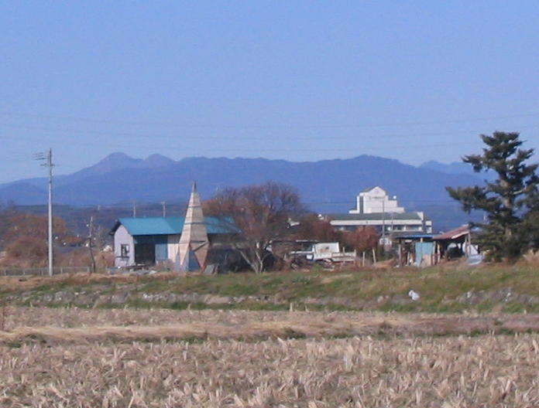
秋葉山は、江戸時代より遠州灘を生活の糧とする漁師にとっても大切な存在であった。左より竜頭山、天神山、ラクダ山と続き、平坦になり右に秋葉のなだらかな下りはまさに竜の頭と尾になぞらえられ、漁場の好ポイントや帰港の際の目印として秋葉―竜頭の山容が利用された。これを「山あて」というとのこと。秋葉山が火防のみならず漁民にとっても信仰の対象だった。（この写真は浜北の国道１５２バイパスから撮ったもの）

秋葉山を登山の対象として登るには次の６本のルートが考えられる。右の数字は登山者 １０００人のうち何人がそこを登るかという確立を推定したもの。

① 春野町秋葉坂下からの表参道（全行程、塩の道でもある） ９５０人
② 秋葉ダム－戸倉からの裏参道（全行程、東海自然歩道でもある） ４４人
③ 瀬尻橋－日入沢－前不動からの裏参道（一部塩の道と重なる） ３人
④ 竜頭山から南へ縦走して来る ２人
⑤ 天竜川流域の東雲名集落からの尾根道（雲名うんな古道） １人
⑥ 気田川流域の久保田集落からの尾根道（久保田古道） ０人

これらのルートはすべて秋葉街道でもある。①②は、ルートが整備され標識もあり③もそれに継ぐ。④はスーパー林道や⑤⑥でいう「古道」を利用する。⑤⑥は二万五千地図に点線の歩道は書かれているもののほとんどは草木に覆われたり林道工事で切られたり土盛りされている。そのため歩く人は、今はほとんどいない。この数年来浜北労山では、秋葉－竜頭の山域でこうした昔からの秋葉参詣道を発掘、整備する活動も行ってきた。今回の４０周年事業の一つにこの山行が取り上げられたことは意義深い。私達は秋葉へ通じる山道の部分を「秋葉古道」と称しているが、特にメジャーでないものを「秋葉古道」と称する場合が多い。そういう意味で⑤⑥を久保田古道、雲名古道と名称までつけてしまった。

以下、１０００人の登山者のうち一人通るかどうかわからないというコースを登り、下りにとった秋葉山登山のコースガイドを書きたいのだが、スペースが如何せん無いので割愛する。必要な方は機関紙「りゅうとう」なり、直接近藤（０５３－５８７－１６４０）まで。すぐ対応します。
このコースは静寂で石像なども佇む魅力ある癒しの道だと思われる。これから歩く人がきっと増えていくと思う。
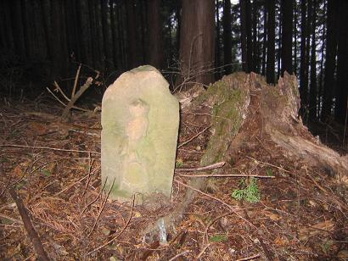
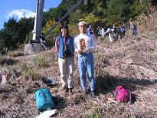
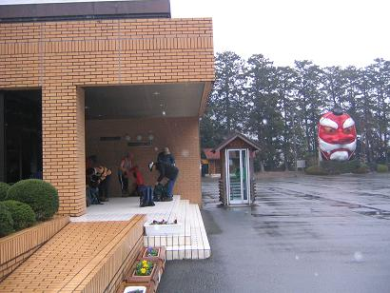
７時半の船明ダム駐車場全員集合の前に、伊藤隆、田辺、河原崎の車を雲名橋左岸堤防にデポをしておく。小雨の中、旧宮川小（トイレ有り、早朝から夜間なら数台、９～１７時なら１０台以上駐車可。また登山口付近道路にも数台可）を出る。登山口は早川沢沿いの杉浦製材所の左横にある小水路の鉄蓋の所を上がっていく。すぐに杉林となり雨はまったく気にならなくなった。道はＵ字型ではっきりしている。糸魚川の塩の道ではこうした道のことを「ウトウ」と呼んでいて、史跡に指定されている部分もある。数十センチの観音石像が曲がり角にある。稜線まで三十三観音のうち半分近く残っている。一回目の林道に出る所は林道のヘアピンの部分。そこでは二つのカーブミラーの直線上にある崖になった所を登る。ここを下りにコースをとった時はロープ必要。危険と思われたら林道を迂回してもそんなに時間は違わない。二回目の林道へ出たら林道二十メートル右手に高圧線鉄塔の巡視路の標識と道がありこれを登る。鉄塔のところは萱が生い茂った時は迷わないよう注意を要する。６６６ｍまでは高度を稼ぐ。
旧宮川小学校。現在は春野文化センター。宝塚育ての親・白井鉄蔵記念館（無料）もある。
萱が刈られた時の鉄塔
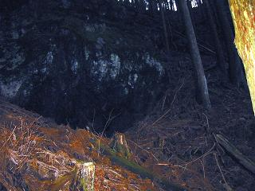
６６６ｍ手前では気田川が覗める場所がある。三体の石像がある所がチョボイチ平といって博打を開いた所と言われている。ここからは少しは平らなプロムナードコースとなり観音像も右手に多く表れる。神村、高橋、伊藤桃子、山田さんたち女性軍のおしゃべりがさらに活発となって静かな美しい林の中に響き渡る。左右への道が分かれる変形四つ角のところがある。これを左に１５分も行くと「ボボ岩」という面白い大岩と湧水がある。途中の沢を横切る時注意を要する。ロープ持参のこと。
ボボ岩
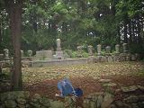
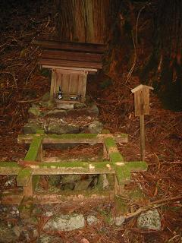
稜線へは私設の林道を横切って出る。久保田茶屋跡、サイカチ峠、スーパー林道のゲートの所でもある。神社の第二、三駐車場への道と平行した小笹の中を南下。舗装道に入って機織の井戸を右に覗く。第一駐車場へ下る坂道の右手を登っていくと秋葉寺（しゅうようじ）歴代住職の墓がある。神社の境内に寺の墓があるわけで明治の廃仏毀釈の名残で興味深い。第一駐車場でトイレ休憩。ここから３０丁目の大鳥居跡までは、所々スーパー林道で切断された東海自然歩道と重なる。枯れた桜の木が多くある。昔の参道の風景だったのだろう。また大木の根の、黒い焼け焦げは昭和１８年の大火によるものだ。
秋葉寺歴代住職の墓
機織の井戸
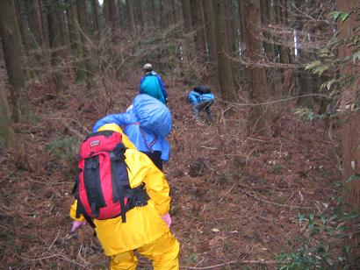
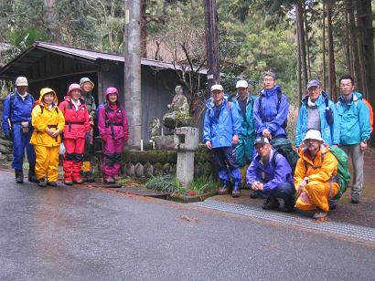
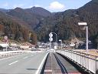
３０丁目で秋葉ダムへ下る右手の道と分かれて、林道を２００ｍも下るとガードレールに｢歴史の道 秋葉古道｣の木板の標識がある。そこから右手に降りると古道が現われる。ブッシュが残っているので用意してきた鋸などで整備する。竹内さんは持参の新品の鉈で生き生きと作業。林道を横切り古道、そして最後の林道横断のあとは雲名までずっと山道だ。一箇所左に降りていく道がある。この方が広くしっかりした古道だが途中にブッシュがあるので尾根上の古道をとる。すると途中に２０丁目の町石の欠けたのと、鉄塔２０ｍ手前の自然石に「題句雲生石花雪満衣」と彫られたものがある。やがて右下に天竜川も見られる。沢沿いの道となり朽ちた橋跡の所で先程の左手に分岐した古道と合流する。ここら辺から実際の道と二万五千地図との違いが気になりだす。構わずしっかりした古道を行けばスーパー林道に下りて一丁目の町石とお地蔵さんの所へ出る。ここから右奥へ５０ｍも行けば平沢不動の祠がある。東雲名集落に入ると左手に元小学校だった公民館がありプールもある。このコースはスタートとゴールに旧小学校ということになる。赤い雲名橋堤防の車まではあと５分。デポしておいた車で船明ダム駐車場まで
整備の様子
壱丁目の町石と石像
雲名橋

戻り、あと運転手だけが久保田まで車を取りに行く。
（コースタイム 登り ３時間 下り ２時間半）

